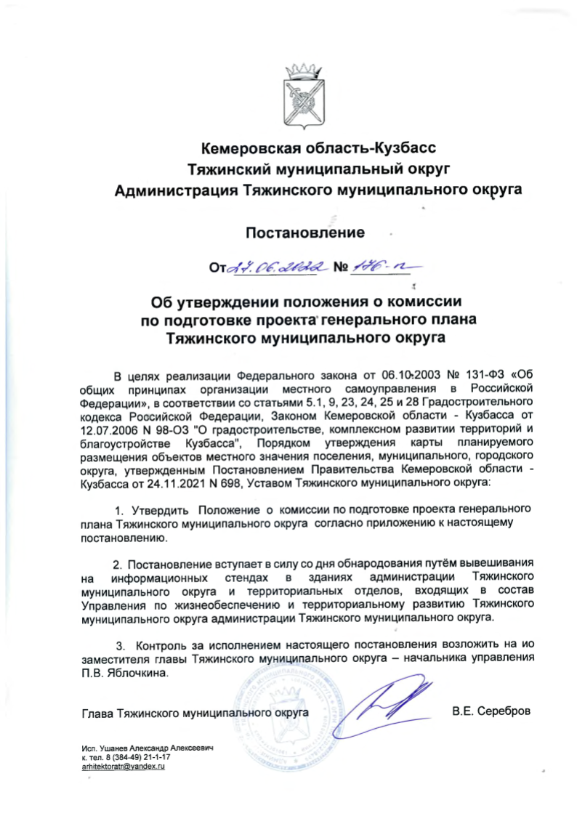

Приложение
к постановлению администрации
Тяжинского муниципального округа
От 27 июня 2022 г № 176 - п

ПОЛОЖЕНИЕ
о комиссии по подготовке проекта генерального плана
Тяжинского муниципального округа

- Общие положения

1.1. Положение о комиссии по подготовке проекта генерального плана

Тяжинского муниципального округа (далее – Положение) разработано в соответствии с законодательством Российской Федерации, Кемеровской области – Кузбасса, нормативно-правовыми актами Тяжинского муниципального округа.

  - Комиссия по подготовке проекта генерального плана Тяжинского

муниципального округа (далее - комиссия), является постоянно действующим коллегиальным органом администрации Тяжинского муниципального округа.

1.3. Комиссия в своей деятельности руководствуется действующим законодательством Российской Федерации, Кемеровской области - Кузбасса, Уставом Тяжинский муниципальный округа, иными нормативными правовыми актами администрации Тяжинского муниципального округа и настоящим Положением.

1.4. Обеспечение деятельности комиссии осуществляет администрация Тяжинского муниципального округа.

1.5. Комиссия создается и состав ее утверждается (изменяется) распоряжением администрации Тяжинского муниципального округа.

- Цели и задачи комиссии

2.1. Комиссия является постоянно действующим коллегиальным органом,
созданным для обеспечения реализации полномочий, установленных Федеральным законом от 06.10.2003 № 131-ФЗ «Об общих принципах организации местного самоуправления в Российской Федерации», статьями 5.1, 9, 23, 24, 25 и 28 Федерального закона от 29.12.2004 № 190 «Градостроительный кодекс Российской Федерации», Законом Кемеровской области - Кузбасса от 12.07.2006 N 98-ОЗ "О градостроительстве, комплексном развитии территорий и благоустройстве Кузбасса", Порядком утверждения карты планируемого размещения объектов местного значения поселения, муниципального, городского округа, утвержденным Постановлением Правительства Кемеровской области - Кузбасса от 24.11.2021 N 698, Уставом Тяжинского муниципального округа, Положением о порядке организации и проведения публичных слушаний, общественных обсуждений в Тяжинском муниципальном округе, утвержденном решением Совета народных депутатов Тяжинского муниципального округа от 26.12.2019 г. № 18.

  - Основной задачей в работе комиссии является :
- организация и обеспечение всего комплекса работ и процедур, предусмотренных законодательством и необходимых при подготовке и утверждении проекта генерального плана Тяжинского муниципального округа, в т.ч применительно к его отдельным населенным пунктам, проектов внесения изменений в генеральный план Тяжинского муниципального округа, в т.ч применительно к его отдельным населенным пунктам, предусмотренных действующим законодательством;
- организация и обеспечение всего комплекса работ и процедур, предусмотренных законодательством, и необходимых при подготовке и утверждении карты планируемого размещения объектов местного значения Тяжинского муниципального округа, проектов внесения изменений в карту планируемого размещения объектов местного значения Тяжинского муниципального округа.

- Требования к составу комиссии

3.1. Состав комиссии по подготовке проекта генерального плана Тяжинского муниципального округа (далее - комиссия) не может быть менее пяти человек.
3.2. Председатель комиссии по должности не может быть ниже должности заместителя главы Тяжинского муниципального округа.
  - В состав комиссии должны входить:
- Председатель комиссии (возглавляет работу комиссии, имеет право решающего голоса);
- Заместитель председателя комиссии (исполняет обязанности председателя комиссии в случае его отсутствия);
- Секретарь комиссии (отвечает за подготовку заседаний комиссии, оформляет документы комиссии, с правом их подписи);
- Члены комиссии: должностные лица и специалисты администрации Тяжинского муниципального округа, муниципальных организаций и учреждений Тяжинского муниципального округа, обладающие знаниями в соответствии с компетенцией комиссии.

  - Для разъяснения специальных норм законодательства и
внесения предложений по компетенции в состав комиссии приглашаются и (или) включаются по согласованию представители структурных подразделений территориальных органов федеральных органов исполнительной власти по Кемеровской области - Кузбассу (Управление федеральной службы по надзору в сфере защиты прав потребителей и благополучия человека по Кемеровской области - Кузбассу, Управления Федеральной службы государственной регистрации, кадастра и картографии по Кемеровской области - Кузбассу, Главное управление МЧС России по Кемеровской области - Кузбассу), структурных подразделений исполнительных органов государственной власти Кемеровской области - Кузбасса (Министерство культуры и национальной политики Кузбасса); а также депутаты Совета народных депутатов Тяжинского муниципального округа.

4. Полномочия и права комиссии
Комиссия осуществляет следующие полномочия:
4.1. Организует и обеспечивает работу по подготовке проекта
генерального плана Тяжинского муниципального округа, в т.ч применительно к его отдельным населенным пунктам, в соответствии с статьями 9, 23 и 24 Градостроительного кодекса Российской Федерации, статьями 21 и 22 Закона Кемеровской области - Кузбасса от 12.07.2006 N 98-ОЗ.

4.2. Организует и обеспечивает работу по подготовке проектов
о внесении изменений в генеральный план Тяжинского муниципального округа, в т.ч применительно к его отдельным населенным пунктам, в соответствии с статьями 9, 23 и 24 Градостроительного кодекса Российской Федерации, статьями 21 и 22 Закона Кемеровской области - Кузбасса от 12.07.2006 N 98-ОЗ.

4.3. Принимает и рассматривает предложения заинтересованных лиц о подготовке по проекту генерального плана Тяжинского муниципального округа, проектам о внесении изменений в генеральный план Тяжинского муниципального округа, в т.ч применительно к его отдельным населенным пунктам.
Прием предложений осуществляется в рабочие дни и начинается в день опубликования постановления о подготовке проекта генерального плана Тяжинского муниципального округа, в т.ч применительно к его отдельным населенным пунктам.

4.4. В течение тридцати дней со дня поступления предложения осуществляет подготовку заключений, о необходимости учета поступивших предложений или об отклонении таких предложений с указанием причин отклонения, и направляет эти заключения главе Тяжинского муниципального округа для рассмотрения;

4.5. Осуществляет проверку подготовленных исполнителем работ проекта генерального плана Тяжинского муниципального округа, проектов о внесении изменений в генеральный план Тяжинского муниципального округа, в т.ч применительно к его отдельным населенным пунктам, на соответствие нормам и требованиям, предусмотренным законодательством, а также документам территориального планирования;

4.6. В случае обнаружения в результате проверки, указанной в пункте 4.5 настоящего Положения, несоответствия такого проекта установленным требованиям и документам, направляет проект исполнителю работ на доработку;

4.7. Осуществляет мероприятия по согласованию в соответствии со статьей 25 Градостроительного кодекса Российской Федерации и Приказом Министерства экономического развития Российской Федерации от 21.07.2016 № 460 «Об утверждении порядка согласования проектов документов территориального планирования муниципальных образований, состава и порядка работы согласительной комиссии при согласовании проектов документов территориального планирования», проекта генерального плана Тяжинского муниципального округа, проектов изменений в утвержденный генеральный план, в т.ч. применительно к отдельным населенным пунктам.

4.8. Обеспечивает корректировку по замечаниям согласующих органов проекта генерального плана Тяжинского муниципального округа, проектов о внесении изменений в генеральный план Тяжинского муниципального округа, в т.ч применительно к его отдельным населенным пунктам, направляет ответы на замечания, участвует в рабочих и согласительных совещаниях.
По итогам такой корректировки подготавливает заключение о целесообразности принятия решения о проведении общественные обсуждения или публичные слушания по проекту генерального плана Тяжинского муниципального округа, проектам о внесении изменений в генеральный план Тяжинского муниципального округа, в т.ч применительно к его отдельным населенным пунктам, и направляет его вместе с проектом для рассмотрения главе Тяжинского муниципального округа.

4.9. Организует и проводит общественные обсуждения или публичные слушания по проекту генерального плана Тяжинского муниципального округа, проектам о внесении изменений в генеральный план Тяжинского муниципального округа, в т.ч применительно к его отдельным населенным пунктам, в соответствии с статьями 5.1 и 28 Градостроительного кодекса Российской Федерации, и нормативными правовыми актами Тяжинского муниципального округа.

4.10. Открывает и осуществляет проведение экспозиций проекта генерального плана Тяжинского муниципального округа, проектов о внесении изменений в генеральный план Тяжинского муниципального округа, в т.ч применительно к его отдельным населенным пунктам.

4.11. Принимает и регистрирует от участников публичных слушаний или общественных обсуждений предложения и замечания, касающиеся проекта генерального плана Тяжинского муниципального округа, проектов о внесении изменений в генеральный план Тяжинского муниципального округа, в т.ч применительно к его отдельным населенным пунктам;

4.12. Ведет протоколы общественных обсуждений или публичных слушаний;

4.13. Подготавливает заключения о результатах общественных обсуждений или публичных слушаний;

4.14. После завершения общественных обсуждений или публичных слушаний по проекту генерального плана Тяжинского муниципального округа, проектов о внесении изменений в генеральный план Тяжинского муниципального округа, в т.ч применительно к его отдельным населенным пунктам, комиссия с учетом результатов таких общественных обсуждений или публичных слушаний обеспечивает внесение изменений в проект генерального плана Тяжинского муниципального округа, проекты о внесении изменений в генеральный план Тяжинского муниципального округа, в т.ч применительно к его отдельным населенным пунктам и представляет вышеуказанные проекты главе Тяжинского муниципального округа для их рассмотрения и принятия решения
- о согласии с проектом генерального плана и направлении его в Совет народных депутатов Тяжинского муниципального округа;
- об отклонении проекта генерального плана и о направлении его на доработку
Обязательными приложениями к вышеуказанным направляемым проектам являются протокол общественных обсуждений или публичных слушаний и заключение о результатах общественных обсуждений или публичных слушаний, за исключением случаев, если их проведение в соответствии с Градостроительным кодексом Российской Федерации не требуется;

4.15. Осуществляет направление пакета документов с графическим и координатным описанием границ населённых пунктов (в том числе границах образуемых населенных пунктов), входящих в состав Тяжинского муниципального округа, в системе координат, используемой для ведения Единого государственного реестра недвижимости (далее – ЕГРН), в орган кадастрового учета для постановки на государственный кадастровый учет границ населённых пунктов Тяжинского муниципального округа.

4.16. В случае получения уведомлений о невозможности внесения в Единый государственный реестр недвижимости сведений о границах населенных пунктов в порядке межведомственного информационного взаимодействия, обеспечивает подготовку исполнителем работ необходимых материалов для корректировки границ населенных пунктов, вариантов устранения пересечений, исправления реестровых ошибок и установления границ разделов земельных участков.

4.17. При невозможности осуществления корректировки границ населенных пунктов (устранения пересечений) по причине самопересечений земельных участков в ЕГРН (реестровых ошибок в определении местоположений границ земельных участков), протяженных или многоконтурных участков линейных объектов, комиссия совместно с собственниками земельных участков осуществляет исправление реестровых ошибок, устраняет самопересечения, осуществляет раздел земельных участков под линейными объектами, либо обеспечивает установление сервитутов при содействии уполномоченных органов местного самоуправления.

4.18. Обеспечивает обнародование (опубликование) утвержденных проекта генерального плана Тяжинского муниципального округа, проектов о внесении изменений в генеральный план Тяжинского муниципального округа, в т.ч применительно к его отдельным населенным пунктам, в порядке, установленном для официального обнародования (опубликования) муниципальных правовых актов, иной официальной информации, и размещение на официальном сайте администрации Тяжинского муниципального округа в сети "Интернет".

4.19. Размещает утвержденные проект генерального плана Тяжинского муниципального округа, проекты о внесении изменений в генеральный план Тяжинского муниципального округа, в т.ч применительно к его отдельным населенным пунктам, в Федеральной государственной информационной системе территориального планирования не позднее чем по истечении 10 (десяти) дней с даты утверждения вышеуказанных проектов.

4.20. Организует и обеспечивает работу по подготовке карты планируемого размещения объектов местного значения Тяжинского муниципального округа, подготовке проектов внесения изменений в карту планируемого размещения объектов местного значения Тяжинского муниципального округа, в соответствии со статьями 21 и 22 Закона Кемеровской области - Кузбасса от 12.07.2006 N 98-ОЗ, Порядком утверждения карты планируемого размещения объектов местного значения поселения, муниципального, городского округа, утвержденным Постановлением Правительства Кемеровской области - Кузбасса от 24.11.2021 N 698.

4.21. Принимает и рассматривает инициативы органов местного самоуправления Тяжинского муниципального, округа, а также предложения физических или юридических лиц о подготовке проектов внесения изменений в карту планируемого размещения объектов местного значения Тяжинского муниципального округа.

4.22. В течение тридцати дней со дня поступления предложения осуществляет подготовку заключений, о необходимости учета поступивших инициатив и предложений или об отклонении таких инициатив и предложений с указанием причин отклонения, и направляет эти заключения главе Тяжинского муниципального округа для рассмотрения;

4.23. Подготавливает проект решения о подготовке карты планируемого размещения объектов местного значения Тяжинского муниципального округа, проекты решений о подготовке проекта внесения изменений в карту планируемого размещения объектов местного значения Тяжинского муниципального округа, принимаемых администрацией Тяжинского муниципального округа, в соответствии с Порядком утверждения карты планируемого размещения объектов местного значения поселения, муниципального, городского округа, утвержденным Постановлением Правительства Кемеровской области - Кузбасса от 24.11.2021 N 698.

4.24. Обеспечивает опубликование (обнародование) в порядке, установленном для официального опубликования муниципальных правовых актов, иной официальной информации, решения о подготовке карты планируемого размещения объектов местного значения Тяжинского муниципального округа, решений о подготовке проекта внесения изменений в карту планируемого размещения объектов местного значения Тяжинского муниципального округа, в течение семи дней со дня принятия таких решений и их размещение на официальном сайте муниципального округа (при наличии официального сайта муниципального округа) в информационно-телекоммуникационной сети "Интернет".

4.25. Обеспечивает в течение десяти рабочих дней со дня опубликования (обнародования) решения о подготовке карты планируемого размещения объектов местного значения Тяжинского муниципального округа, решений о подготовке проектов внесения изменений в карту планируемого размещения объектов местного значения Тяжинского муниципального округа, прием предложений заинтересованных лиц об отображении объектов капитального строительства, иных объектов, территорий на карте планируемого размещения объектов местного значения.

4.26. Обеспечивает координацию, последовательность проектных работ, согласование проектных решений по проекту карты планируемого размещения объектов местного значения Тяжинского муниципального округа, проектам внесений изменений в карту планируемого размещения объектов местного значения Тяжинского муниципального округа.
Подготовка карты планируемого размещения объектов местного значения Тяжинского муниципального округа, проектов внесений изменений в карту планируемого размещения объектов местного значения Тяжинского муниципального округа, обеспечивается комиссией самостоятельно или на основании муниципального контракта, заключенного в соответствии с законодательством Российской Федерации о контрактной системе в сфере закупок товаров, работ, услуг для обеспечения государственных и муниципальных нужд, с учетом региональных и местных нормативов градостроительного проектирования, а также предложений заинтересованных лиц.

4.27. Обеспечивает опубликование (обнародование) утвержденной карты планируемого размещения объектов местного значения Тяжинского муниципального округа в порядке, установленном для официального опубликования (обнародования) муниципальных правовых актов, иной официальной информации, размещение на официальном сайте муниципального, округа (при наличии официального сайта муниципального округа) в информационно-телекоммуникационной сети "Интернет.

5. Порядок работы комиссии
5.1. Работой комиссии руководит председатель.
В случае отсутствия председателя его обязанности исполняет заместитель председателя комиссии.

5.2. Комиссия осуществляет свою деятельность в форме заседаний. Итоги каждого заседания оформляются протоколом, который ведет секретарь комиссии.
Протокол подписывают председатель комиссии (заместитель председателя комиссии) и секретарь.
К протоколу прилагаются копии материалов в соответствии с повесткой заседания.

5.3. Председатель комиссии осуществляет организацию деятельности комиссии и ведение ее заседаний.
Председатель комиссии подписывает письма, заключения, рекомендации, направляемые от имени комиссии.

5.4. Председатель комиссии в соответствии с компетенцией вправе давать ее членам и руководителям структурных подразделений администрации Тяжинского муниципального округа поручения, необходимые для реализации полномочий комиссии, установленных действующим законодательством.

5.5. Секретарь осуществляет:

- прием и регистрацию поступивших на рассмотрение комиссии предложений и заявлений;
- информирование членов комиссии о времени, месте, дате проведения заседаний, о вопросах повестки заседаний;
- подготовку и выдачу заинтересованным лицам выписок из протоколов заседаний комиссии;
- иные организационные функции, необходимые для обеспечения деятельности комиссии.

5.6. Заседание комиссии считается правомочным, если на нем присутствует не менее 2/3 (двух третьих) от числа членов комиссии.

5.7. Решения комиссии принимаются путем открытого голосования простым большинством голосов членов комиссии, участвующих в заседании.
При равенстве голосов голос председателя (в его отсутствие – заместителя председателя) является решающим.

5.8. В случае невозможности очного участия в заседании отсутствующий член комиссии вправе в письменном виде направить председателю комиссии свое мнение по обсуждаемому вопросу. В таком случае, его мнение учитывается при принятии решения и является обязательным приложением к протоколу заседания.

5.9. Документы, являющиеся результатом деятельности комиссии, хранятся в отделе архитектуры и градостроительства администрации Тяжинского муниципального округа.

5.10. Документы комиссии, подготавливаемые с целью реализации ее полномочий, и подлежащие направлению главе Тяжинского муниципального округа как руководителю администрации, для принятия им решения, направляются в срок 1 рабочего дня со дня их подготовки комиссией.

6. Ответственность должностных лиц и специалистов

Председатель комиссии, заместитель председателя комиссии, секретарь комиссии и члены комиссии – должностные лица и специалисты администрации Тяжинского муниципального округа несут ответственность за их профессиональное мнение (заключение) при осуществлении своих полномочий в соответствии с действующим законодательством.
7. Прекращение деятельности комиссии
Деятельность комиссии может быть прекращена постановлением администрации Тяжинского муниципального округа, а также по иным основаниям, предусмотренным действующим законодательством.

